**PERANGKAT AJAR SENI RUPA KELAS 3 OBJEK SIMETRIS**

**(Membuat Karya Seni Rupa Cetak)**

|  |  |  |  |  |
| --- | --- | --- | --- | --- |
| **Penulis**  Riski Anggoro R, S.Pd  SD Islam Dian Didaktika  Tahun disusun 2020 | | **Jenjang/Kelas** | SD/3 | **Kode Perangkat**  **RUP.B.JLR.3.2** |
| **Fase Capaian Pembelajaran** | B | **Mapel** | Seni Rupa | |
| **Alokasi waktu** | 2 pertemuan (2 x  70 menit) | **Domain Mapel** | 1. Mengalami 2. Menciptakan | |
| **Jumlah Siswa** | maksimum 28 orang |
| **Moda Pembelajaran**   * Tatap muka * Paduan tatap muka dan PJJ *(blended learning)* | | **Perangkat ajar ini dapat digunakan guru untuk mengajar :**   * Siswa regular/tipikal | | |
| **Bagaimana guru menilai ketercapaian Tujuan Pembelajaran?**   * Asesmen individu * Asesmen kelompok | | **Jenis asesmen:**   * Produk * Tertulis | | |
| **Profil Pelajar Pancasila**  Mandiri | | | | |
| **Kata Kunci** | Objek Simetris. Objek Asimetris  Seni Rupa Cetak Bentuk Organis | | | |

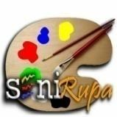

|  |  |  |  |  |
| --- | --- | --- | --- | --- |
| **Profil Pelajar Pancasila** | | | | |
| **Mandiri** | Siswa diharap mampu mengenali dirinya dengan mengoptimalkan kemampuan yang dimiliki |  |  |  |

**A. DESKRIPSI KEGIATAN**

Siswa mengenal dan mengetahui objek simetris dalam berkarya seni rupa simetris adalah objek gambar diletakkan pada posisi seimbang antara sebelah kiri dan sebelah kanannya dan memiliki keseimbangan benda yang sama dalam bentuk dan ukurannya

Setelah siswa mengetahui objek simetris siswa mengaplikasikan pada karya seni rupa teknik cetak datar.

**B. CAPAIAN PEMBELAJARAN**

Capaian Pembelajaran Seni Rupa Fase B (Kelas 3-4 Sekolah Dasar) diharapkan siswa mampu mengenal unsur rupa dan dapat menggunakan keterampilan atau pengetahuan dasar tentang bahan, alat, teknik, teknologi dan prosedur dalam menuangkan kembali secara visual dalam bentuk karya. Fase B terdiri dari masa Bagan (*schematic period*) untuk kelas 3  SD dan masa Realisme Awal (*early realism/dawning realism*) untuk kelas 4 SD.

Pada masa Bagan, siswa memiliki kecenderungan untuk mengulang sebuah bentuk sehingga konsep bentuk menjadi jelas. Siswa juga mulai memiliki kesadaran ruang yang ditandai dengan penggunaan garis pijak *(base line),* walaupun penafsiran terhadap ruang masih bersifat subyektif seperti gambar ideoplastis (gambar terawang/tembus pandang). Sedangkan pada masa Realisme Awal, siswa diharapkan mulai memiliki kesadaran perspektif meskipun masih berdasarkan penglihatan dirinya sendiri. Siswa sudah dapat mengamati obyek dengan rinci walaupun penguasaan proporsi (perbandingan ukuran) belum optimal.

Di akhir fase B, siswa mampu menuangkan pengalamannya melalui visual sebagai ungkapan ekspresi kreatif secara rinci walaupun hasilnya belum menunjukkan proporsi yang optimal. Diharapkan pada akhir fase ini, siswa juga telah memiliki pengetahuan dan keterampilan dasar tentang bahan, alat, teknik,  teknologi dan prosedur yang menunjang proses kreatif siswa.

**C. TUJUAN PEMBELAJARAN**

Siswa dapat menggunakan unsur rupa garis dan bentuk geometris pada kegiatan menggambar/membentuk/melipat/memotong dan menempel dengan panduan guru.

**D. PERTANYAAN INTI**

1. Apakah yang kamu ketahui tentang simetris ?
2. Bagaimana menurut pengamatan kamu tentang objek simetris pada karya seni rupa?
3. Apakah yang kamu bentuk organis?
4. Bahan apa yang akan kamu gunakan untuk membuat karya cetak ?
5. Pewarna apa yang akan kamu gunakan untuk membuat karya cetak ?

**E. ELEMENT DAN SUB ELEMENT CAPAIAN**

|  |  |
| --- | --- |
| Menciptakan | Siswa mampu menciptakan karya dengan mengeksplorasi dan menggunakan elemen seni rupa berupa garis, bentuk, tekstur, ruang dan warna. |
| Merefleksikan | Siswa mampu mengenali dan menceritakan fokus dari karya yang diciptakan atau dilihatnya (dari teman sekelas karya seni dari orang lain atau era atau budaya tertentu) serta pengalaman dan perasaannya mengenai karya tersebut |
| Berpikir dan Bekerja Artistik | Siswa mulai terbiasa secara mandiri  menggunakan berbagai prosedur dasar sederhana untuk berkarya dengan aneka pilihan media yang tersedia di sekitar.  Siswa mengetahui, memahami dan mulai konsisten mengutamakan  faktor keselamatan dalam bekerja |

**F. INDIKATOR KEBERHASILAN**

* 1. Siswa dapat menjelaskan tentang objek simetris dalam karya seni rupa
  2. Siswa dapat mengidentifikasi karya seni rupa dengan objek simetris
  3. Siswa dapat membuat karya cetak timbul dengan berbagai media

**G. METODE**

Metode : Diskusi, Demonstrasi,Eksperimen dan Projek

**H. LANGKAH-LANGKAH PEMBELAJARAN**

|  |  |  |
| --- | --- | --- |
| **Kegiatan Sesi 1** | **Deskripsi kegiatan** | **Alokasi waktu** |
| Persiapan | 1. Guru membaca teks atau menyiapkan powerpoint presentation, video pembelajaran tentang objek simetris menggunakan bentuk organis 2. Persiapan menentukan bentuk karya yang akan dibuat contoh karya cetak menggunakan buah yang mempunyai bentuk simetris, dapat juga menggunakan karya butterfly flood, selain itu dapat juga menggunakan kertas origami yang dibuat menjadi bentuk ornamen simetris. 3. Guru menyiapkan alat dan bahan yang diperlukan untuk membuat karya seni rupa 2 dimensi objek simetris 4. Disarankan agar guru mencari bahan ajar yang ada disekitar lingkungan tempat guru mengajar. 5. Dapat juga disampaikan tentang motif motif yang berkembang di daerah tempat sekolah itu berada contoh motif Kawung, motif tameng Kalimantan, Motif tameng Maluku yang rata rata simetris.       Sumber gambar <https://www.google.com/www.kompasiana.com>    Sumber gambar  https://indonesiakaya.com/pustaka-indonesia/talawang-pertahanan-terakhir-suku-dayak/ | 1 Hari sebelum KBM |
| Pembukaan | 1. Mulailah kelas dengan sapaan atau doa dengan setting kelas reguler, berpasangan atau dalam kelompok kecil (4-6 siswa) 2. Mulailah KBM dengan menanyakan kabar baik tentang keadaan pribadi atau keluarga dari siswa atau keinginan mereka dalam berkarya   Contoh : Selamat pagi anak anak bagaimana kabar kalian hari ini ? Sudah sarapan atau belum?  Selamat siang anak anak kira kira gambar apa yang menarik yang akan kita buat hari ini   1. Jelaskan tentang tujuan pembelajaran yang akan siswa pelajari. 2. Mulailah dengan doa sebelum belajar 3. Jelaskan kepada siswa bahwa karya yang melampaui standar akan mendapatkan reward dari guru. | 5 Menit |
| Kegiatan Inti  ( Eksplorasi)  ]  (Elaborasi)  (Konfirmasi) | 1. Siswa bersama guru membuat eksperimen menggunakan lipatan kertas untuk mengenal objek simetris atau asimetris. Dapat juga menggunakan contoh karya seni rupa yang memuat objek simetris dan asimetris (catatan karya simetris banyak ditemui pada ornamen). Buatlah pertanyaan yang memancing kreativitas dan nalar kritis dari siswa   *Contoh pertanyaan: Coba carilah benda benda disekitar kalian yang mempunyai bentuk simetris dan asimetris?*  *Mengapa bentuk bangun datar rata rata mempunyai objek yang simetris?*  *Coba bandingkan dua bentuk ini mana yang simetris atau asimetris?*   1. Siswa bersama guru menemutunjukan tentang bentuk bentuk organis yang ada di sekitar mereka. Tentunya tidak sulit menemukan bentuk organis sebab mudah ditemukan misalnya daun,bunga, pohon dan semua benda yang tidak mengandung unsur bentuk geometris. Siswa dapat menuliskannya pada bentuk laporan baik secara individu atau kelompok 2. Siswa berdiskusi dibimbing guru untuk membahas alternatif tema karya yang akan dibuat misalnya membuat cetakan simetris teknik butterfly flood, membuat karya cetak menggunakan buah, gedebog pisang yang dipotong dan disusun simetris, dapat juga menggunakan kertas origami untuk membuat bentuk sistematis dengan cara melipat dan menggunting. Dapat juga membuat kolase dari daun daun kering yang dibuat simetris   kedebong 1.jpg  Sumber gambar google http://iffadewi017.blogspot.com/2012/07/cetak-penampang-daun-daunan-dan-umbi.html  btf 4.jpg  Sumber gambar butterfly flood pribadi karya siswa SD Islam Dian Didaktika   1. Untuk pengayaan, siswa dapat diberikan tugas terstruktur misal membuat kliping contoh karya seni rupa yang berobjek simetris dan asimetris 2. Siswa dibimbing guru secara mandiri menyiapkan bahan dan alat untuk membuat karya seni rupa teknik cetak. 3. Siswa menyimak guru mendemonstrasikan karya yang akan dibuat sebagai acuan siswa dalam berkarya. Siswa menerima penjelasan bagaimana cara menggunakan alat yang mempunyai resiko luka saat memakainya. Contoh cara menggunakan gunting dengan baik dan benar. Cara memotong buah yang benar dan aman.   *Masalah yang sering muncul adalah siswa yang masih canggung dalam menggunakan alat potong terutama anak yang tinggal di kota yang terkadang kurang luwes dalam memotong buah*  Selain buah yang standar misal belimbing atau apel dapat juga menggunakan buah lokal yang ada di suatu daerah misal buah carica yang hanya ada di daerah Dieng dan sekitarnya. Dapat juga menggunakan umbi umbian lokal.   1. Alternatif karya selain karya cetak dapat juga membuat karya origami dengan cara melipat dan menggunting setelah itu ditempel pada buku gambar. Karya ini dapat dibuat di wilayah atau sekolah yang kesulitan mendapatkan media untuk membuat karya cetak. Dapat juga karya berupa motif tradisional yang berkembang di suatu daerah yang berobjek simetris 2. Siswa berdiskusi tentang kesulitan atau hal hal yang menarik yang dialami tentang materi yang diajarkan. Siswa diberikan stimulus pertanyaan oleh guru.   Contoh: *Bagaimana pengalaman kalian tentang pelajaran mencetak pada hari ini?*  *Apakah masalah kalian temui saat saat membuat cetakan dengan objek simetris?*  Terkadang ada beberapa pertanyaan dari anak tentang objek simetris atau asimetris contoh:  *Apakah hasil cetakan yang saya buat benar benar simetris?*  *Mengapa hasil cetakan ku kurang rata ya?*   1. Siswa bersama guru mengapresiasi hasil karya cetak yang dilihat cukup berhasil dan coba memberi masukan kepada anak yang masih kesulitan dalam berkarya dengan cara memberikan bimbingan secara pribadi. | 60  menit |
| Penutup | * + - 1. Guru memberikan penguatan dan kesimpulan tentang pembelajaran hari ini.       2. Siswa merapikan alat yang telah dipakai dalam berkarya       3. Menutup pembelajaran dengan doa dan salam | 5  Menit |
| **Kegiatan**  **Sesi 2** | **Deskripsi kegiatan** | **Alokasi Waktu** |
| Pembukaan | 1. Mulailah kelas dengan sapaan atau doa dengan setting kelas reguler, berpasangan atau dalam kelompok kecil (4-6 siswa) 2. Mulailah KBM dengan menanyakan kabar baik tentang keadaan pribadi atau keluarga dari siswa atau keinginan mereka dalam berkarya   Contoh : *Selamat pagi anak anak bagaimana kabar kalian hari ini ?*  *Selamat siang anak anak bagaimana keadaan orang tua kalian di rumah?*  *Setelah mengerti tentang beda objek simetris mari kita pelajari sekilas objek asimetris ?*   1. Ulang kembali penjelasan materi yang telah dipelajari pada pertemuan pertama. Guru mereview tentang teknik cetak dan karya yang dapat dibuat | 5  Menit |
| Kegiatan Inti  (Eksplorasi)  (Elaborasi)  (Konfirmasi) | * + - 1. Siswa menyimak penjelasan cara untuk melanjutkan tugas pertama atau membuat alternative karya jika karya pertama selesai atau membuat pengayaan karya  1. Pengayaan karya yang dapat dibuat adalah membuat karya cetak datar menggunakan media daun. Dapat juga menggunakan telapak tangan atau jari.Karya ini biasanya menggunakan cat akrilik namun jika tidak terdapat cat akrilik dapat diganti dengan tumbukan arang 2. Siswa secara mandiri menyiapkan bahan dan alat dan diberikan kebebasan untuk berekspresi dalam arahan guru supaya tidak melenceng dari topik 3. Siswa dapat juga membuat karya yang bersifat kelompok misal membuat karya cetak timbul objek simetris pada kertas A1 atau bahkan membuat pada bentangan kain 4. Siswa dan guru bersama-sama mengapresiasi karya yang sudah dibuat atau dapat juga menanyakan perasaan anak anak tentang hasil karya yang sudah dibuat   Contoh pertanyaan: *Pengalaman yang kalian dapatkan setelah membuat karya ini ?*  *Apa yang kamu atau kalian rasakan setelah membuat karya seni cetak timbul dengan objek simetris?*   1. Guru memberikan reward kepada hasil karya terbaik. 2. Siswa dan guru menempelkan hasil karya pada mading kelas jika tidak ada mading dapat menggunakan dinding kelas yang dipesiapkan sebagai media memajang karya siswa. | 60  Menit |
| Penutup | 1. Guru memberikan penguatan dan kesimpulan tentang pembelajaran hari ini. 2. Siswa bersama sama merapikan alat dan tempat yang dipakai untuk berkarya 3. Menutup pembelajaran dengan doa dan salam |  |
|  | **Refleksi siswa**   1. Bagaimana kamu mengatasi kesulitan saat mempelajari materi ini? 2. Kepada siapa kamu meminta bantuan jika ada kesulitan saat mempelajari materi ini? 3. Bagian mana yang kamu rasa paling sulit? 4. Seberapa berhasil menurut kamu saat mempelajari materi ini   **Refleksi untuk guru tentang materi ajar**   1. Apakah materi yang disampaikan mudah dimengerti oleh siswa? 2. Apakah siswa menyukai materi yang disampaikan oleh guru? 3. Kesulitan apa saja yang dihadapi oleh siswa saat belajar mencetak dan mewarnai dengan cat air? 4. Apakah siswa dapat mengikuti pelajaran dengan baik? 5. Materi apa yang diperlukan untuk pengembangan pelajaran seni cetak?   **Tips Untuk Guru**   1. Dalam pengajaran ini, guru masih membangun rutin siswa melalui 6 minggu pertama. Salah satu rutin yang dibangun adalah diskusi, dimana siswa bergantian secara singkat menceritakan karyanya atau memberi umpan balik atas karya orang lain. Untuk kelas yang besar, anda tidak perlu melakukannya satu persatu dan dapat menggunakan mekanisme berpasangan atau membuat kelompok kecil 2. Guru diharapkan berkeliling kelas saat siswa sedang bereksperimen. Semangati mereka untuk dapat bekerja mandiri. Disini adalah kesempatan bagi anda untuk mengidentifikasi siswa yang masih kesulitan mengolah idea tau tidak percaya diri dengan idenya. Guru diharapkan memberikan motivasi bagi siswa dalam berkarya 3. Tidak ada benar atau salah dalam mengerjakan tugas ini. Penilaian lebih didasarkan pada kreativitas, kerapian dan keserasian bentuk dan warna’ 4. Diharapkan tidak ada siswa yang harus mengikuti remedial sebagai guru harus mampu menggali kemampuan siswa dalam berkarya jangan berikan standart karya yang terlalu tinggi sebab kemampuan visual siswa yang beragam 5. Guru menjadi inspirator kepada siswa dalam berkarya bukan sekedar memberikan contoh, jika di dalam kelas ada 24 siswa maka akan didapatkan 24 karya yang berbeda juga. |  |

**I. Asesmen**

Asesmen yang dipergunakan adalah untuk individu atau kelompok dan jenis asesmen adalah laporan dan produk karya mandiri

**Kriteria Penilaian**

|  |  |  |  |
| --- | --- | --- | --- |
| **Belum Memenuhi Standard** | **Menuju Standard** | **Sesuai Standard** | **Melampaui Standard** |
| 1. Siswa belum mampu membuat karya cetak dengan objek simetris menggunakan bentuk organis 2. Siswa tidak dapat menjelaskan tentang objek simetris 3. Siswa tidak dapat memahami instruksi   anzani daun.jpeg | 1. Siswa sudah mampu membuat karya cetak dengan objek simetris dengan bentuk organis hasil cukup rapi 2. Siswa dapat menjelaskan tentang objek simetris walaupun kurang detail 3. Siswa memahami instruksi namun belum sepenuhnya mandiri   timbul 2.jpg | 1. Siswa mampu membuat karya cetak dengan objek simetris dengan bentuk organis hasil rapi 2. Siswa dapat menjelaskan tentang objek simetris dengan baik 3. Siswa mampu bekerja mandiri sesuai instruksi   timbul 1.jpg | 1. Siswa menunjukkan detail karya cetak degan objek simetris dengan bentuk organis hasil rapi dan kaya warna 2. Siswa dapat menjelaskan tentang objek simetris secara spesifik 3. Siswa mampu bekerja mandiri sesuai instruksi dan menunjukkan inisiatif   timbul 4 ya.jpg |

Sumber gambar pribadi karya siswa SD Islam Dian Didaktika dan google https://docplayer.info/56564968-Ragam-teknik-dan-kreasi-sederhana-dalam-seni-grafis-cetak-tinggi.html

* + 1. **Bahan dan Alat**

1. Buku gambar/ kertas a 4
2. Alat pewarna (cat air, cat akrilik, pewarna makanan, kuas, piring plastik, kapur atau arang)
3. Kain atau kertas A 1 sebagai media alternatif
4. Buah buahan contoh belimbing atau apel, umbi contohnya kentang, daun atau spon
   * 1. **Perkiraan Biaya**

|  |  |  |  |
| --- | --- | --- | --- |
| **Bahan dan Alat** | **Perkiraan Harga** | **Bahan Altenatif** | **Keterangan** |
| Buku gambar A 3 / A 1 | Rp. 5000-20.000 | Kain | * Dapat menggunakan kain blacu jika akan membuat karya yang monumental |
| Alat Warna: Cat air, krayon, kapur atau arang | Rp. 1.000 – 100.000 | Arang/Kapur yang ditumbuk | * Jika disuatu daerah sulit memperoleh alat warna standar. |
| Buah belimbing/apel, kentang | 11.000-30,000 | Daun | Gunakan daun yang tebal supaya tidak mudah sobek |

* + 1. **Sarana dan Prasarana**

1. Kelas yang memadai
2. Studio seni rupa jika dimungkinkan ada di unit sekolah.
3. Gawai dan jaringan internet yang memadai jika PJJ.
4. Dapat juga menggunakan alam terbuka sebagai alternatif mengajar.
   * 1. **Glosarium**
5. **Cetak datar** adalah proses cetak dengan acuan membentuk sebuah gambar di media cetak datar secara timbul atau tinggi. Teknik mencetak seni grafis ini biasa digunakan untuk membuat stempel atau cap.
6. **Objek simetris** adalah benda atau model yang menjadi objek gambar diletakkan pada posisi seimbang antara sebelah kiri dan sebelah kanannya dan memiliki keseimbangan benda yang sama dalam bentuk dan ukurannya.
7. **Objek asimetris** Pada komposisi asimetris, benda diletakkan dalam posisi tidak sama baik dalam posisi maupun ukurannya namun demikian masih tetap memperhatikan proporsi, keseimbangan, dan kesatuan antar benda atau objek gambar.
8. **Bentuk Organis** : Bentuk bebas, tak beraturan atau asimetris yang terdapat di alam seperti bentuk bunga, awan, hewan, manusia.
   * 1. **Daftar Pustaka**
   * teori-warna-dalam-seni-rupa.html
   * <https://www.senibudayaku.com/2017/01/pengertian-gambar-perspektif-dan-jenis-perspektif-dalam-seni-rupa.html>
   * <https://brainly.co.id/tugas/515267>
   * <https://www.pranataprinting.com/berbagai-macam-teknik-mencetak-dalam-seni-grafis>
   * <https://www.scribd.com>
   * https://sumber.belajar.kemdikbud.go.id

**Lampiran karya alternatif yang dapat dibuat**

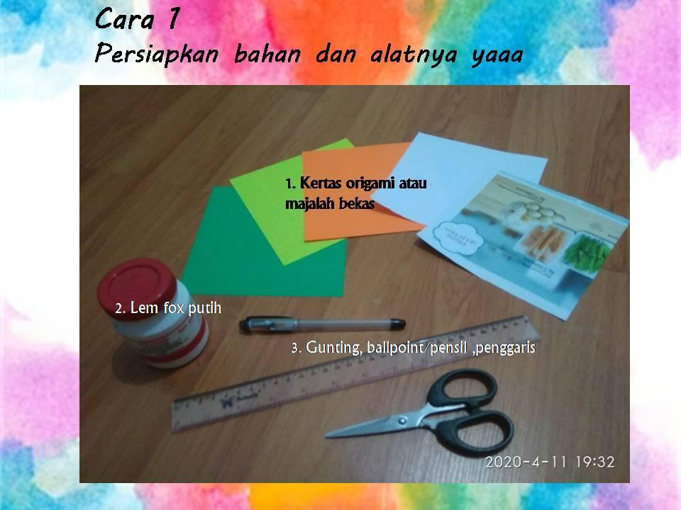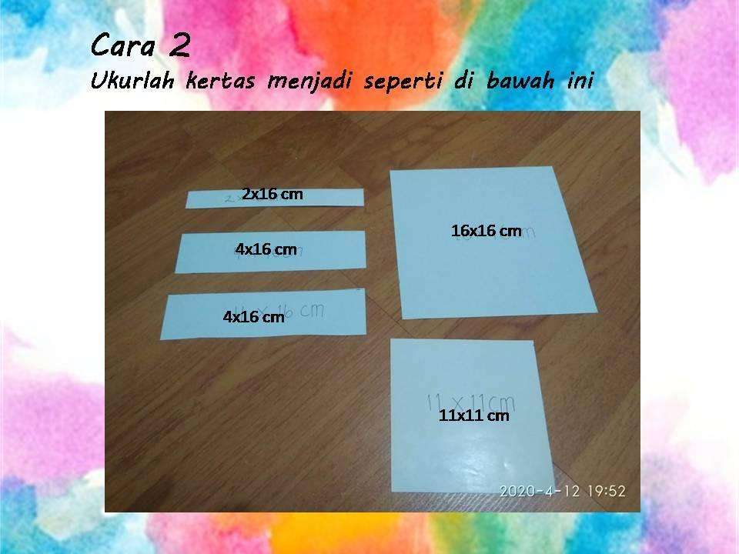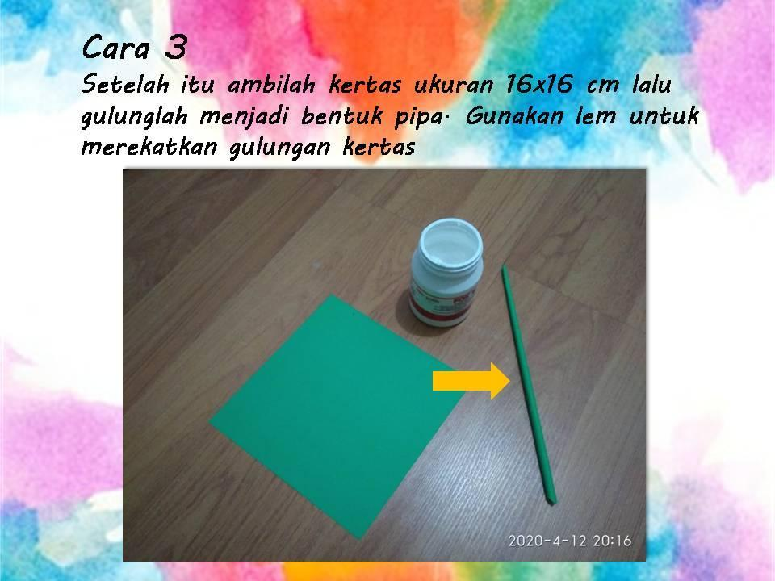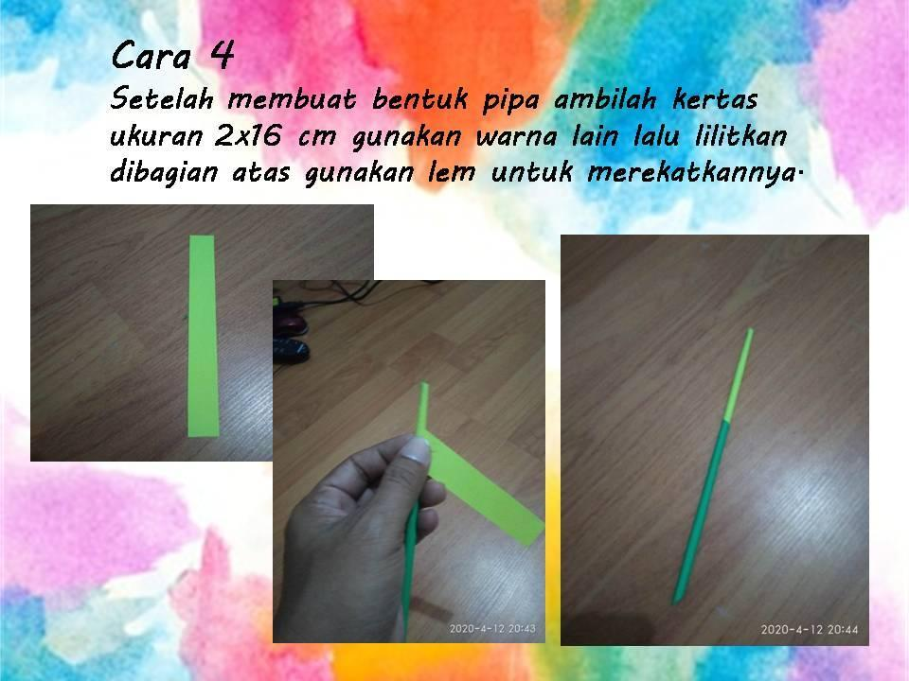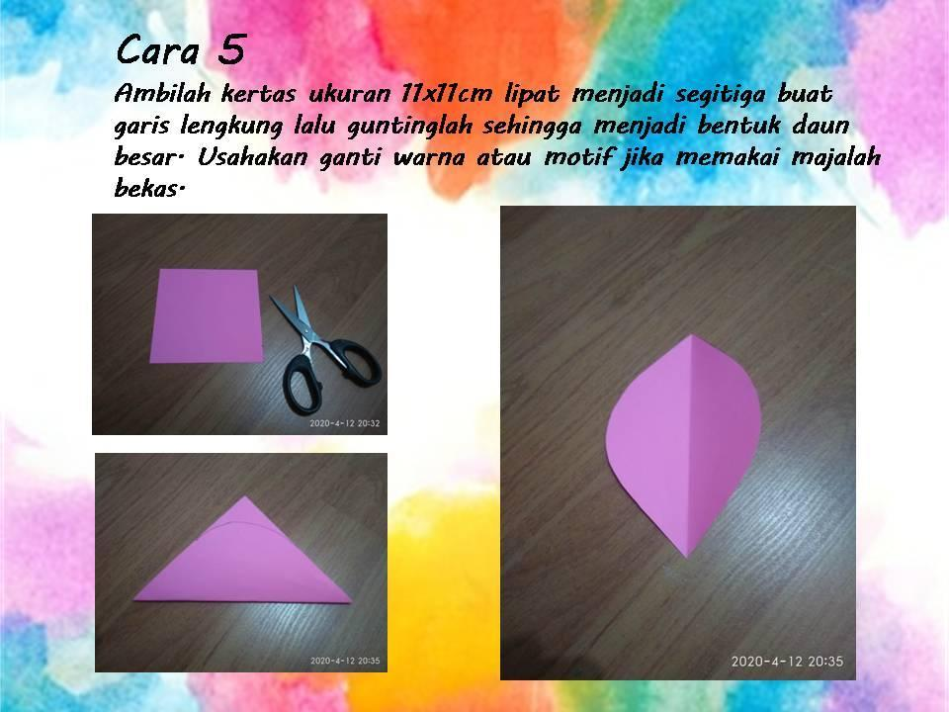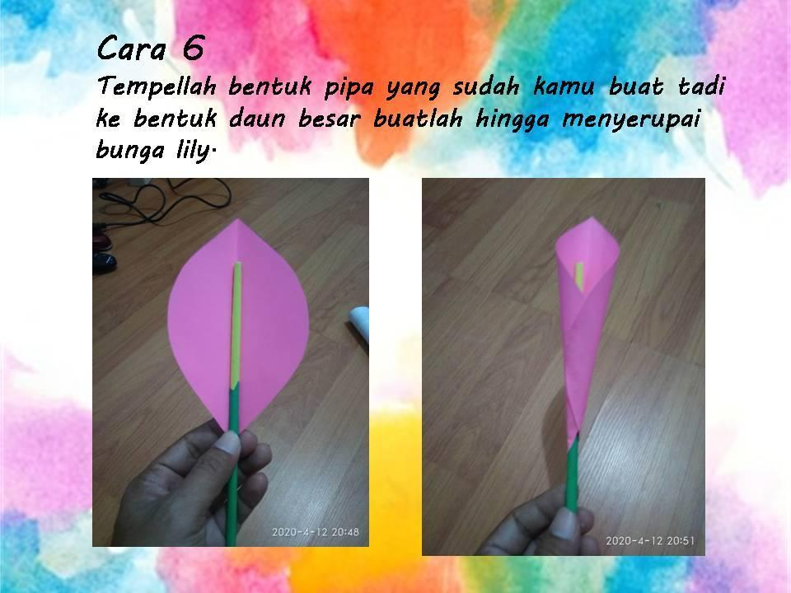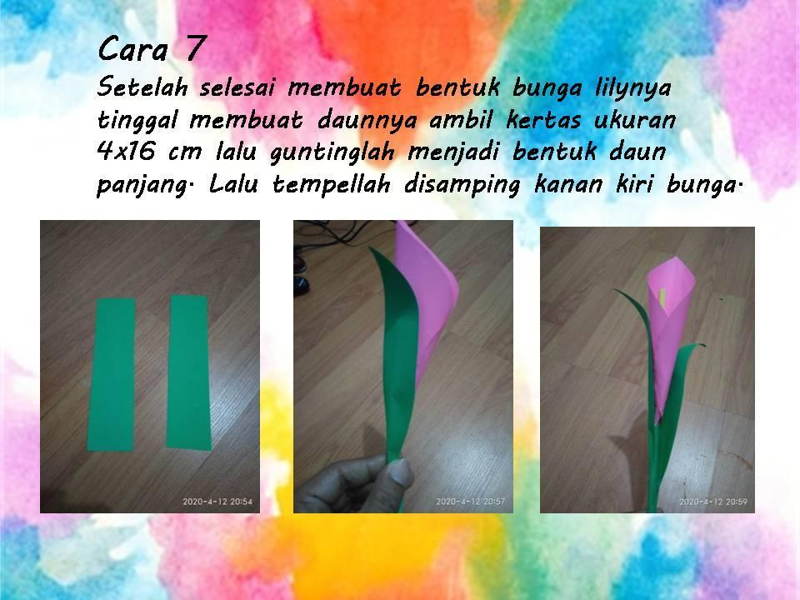

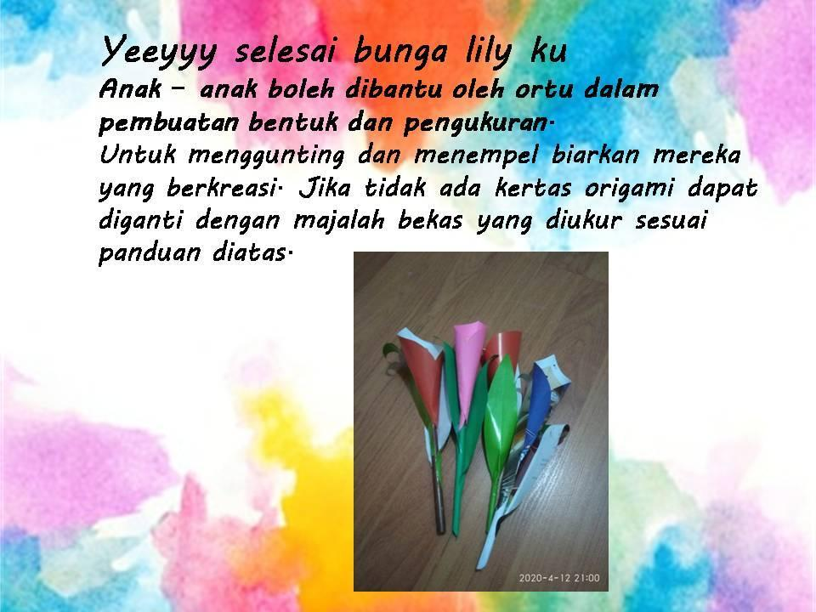

Sumber gambar pribadi media karya Riski Anggoro